МИНИСТЕРСТВО ОБРАЗОВАНИЯ И НАУКИ РОССИЙСКОЙ

ФЕДЕРАЦИИ

Федеральное государственное автономное образовательное учреждение

высшего образования

**«Нижегородский государственный университет им. Н.И. Лобачевского»**

**Национальный исследовательский университет**

**Институт информационных технологий, математики и механики**

**Кафедра математического обеспечения и суперкомпьютерных технологий**

**ОТЧЕТ ПО УЧЕБНОЙ ПРАКТИКЕ**

**«Система поддержки арифметических действий над полиномами»**

**Выполнил:** студент группы 381706-1

Голубева А. С.

___________ Подпись

**Научный руководитель:**

аспирант каф. МОСТ ИИТММ

___________________ Лебедев И.Г.

Нижний Новгород

2018.

**Содержание**

1. Введение 3

2. Постановка задачи 4

3. Руководство пользователя 5

4. Руководство программиста 6

4.1 Описание структуры программы 6

4.2 Описание структур данных 6

4.3 Описание алгоритмов 7

5. Заключение 9

6. Литература 10

1. **Введение**

**Mоном** - произведение, состоящее из [числового](https://ru.wikipedia.org/wiki/%D0%A7%D0%B8%D1%81%D0%BB%D0%BE) [множителя](https://ru.wikipedia.org/wiki/%D0%9C%D0%BD%D0%BE%D0%B6%D0%B8%D1%82%D0%B5%D0%BB%D1%8C) и одной или нескольких переменных, взятых каждая в [неотрицательной](https://ru.wikipedia.org/wiki/%D0%9F%D0%BE%D0%BB%D0%BE%D0%B6%D0%B8%D1%82%D0%B5%D0%BB%D1%8C%D0%BD%D0%BE%D0%B5_%D1%87%D0%B8%D1%81%D0%BB%D0%BE) [целой](https://ru.wikipedia.org/wiki/%D0%A6%D0%B5%D0%BB%D0%BE%D0%B5_%D1%87%D0%B8%D1%81%D0%BB%D0%BE) степени.

**Полином** - конечная сумма мономов.

Целью данной лабораторной работы является разработка системы поддержки арифметических действий над полиномами.

1. **Постановка задачи**

Выполнение работы предполагает решение следующих задач:

1. Реализация класса вспомогательного класса TMonom.
2. Реализация класса TPolynom.
3. Реализация класса TException для обработки исключений
4. Реализация тестов и обеспечение их работоспособности.
5. Пример использования и обеспечение его работоспособности.
6. **Руководство пользователя**

Рассмотрим пример работы программы.

* При запуске программы создаются мономы M1, M2, M3, M4;
* Далее создаются 2 полинома P1=M1+M2 и P2=M3+M4;
* Затем выполняются операции сложения, вычитания и умножения полиномов, результат выводится на экран.

1. **Руководство программиста**
   1. **Описание структуры программы**

Программа состоит из следующих модулей:

* Модуль PolynomialLib – содержит заголовочный файл Polynomial.h, в котором определен интерфейс класса TPolynom и файл Polinomial.cpp, в котором реализованы методы класса TPolynom. Также содержит файлы Monomial.h (в нем реализован интерфейс класса TMonom) и Monomial.cpp (в нем реализованы методы класса TMonom).
* Модуль Polynomial– содержит файл Polynomial_main.cpp, в котором реализован пример использования класса TPolynomial;
* Модуль PolynomialTest – содержит файл PolynomialTest.cpp, в котором реализованы тесты для классов TPolynom и TMonom;
* Модуль Exception – содержит заголовочный файл Exception.h, в котором реализован класс исключений, и файл Exception.cpp.
  1. **Описание структур данных**

**Класс TMonom**

Protected:

TMonom* next - указатель на следующий моном;

int n - количество переменных в мономе;

int *power - массив степеней переменных монома;

double coeff - коэффициент;

Public:

TMonom() - конструктор по умолчанию;

TMonom(int _n, int* _power, double _coeff) - конструктор инициализации;

TMonom(TMonom& A) - конструктор копирования;

virtual ~TMonom() - деструктор;

void SetNext(TMonom* _next) - задать адрес следующего монома;

void SetPower(int* _power) - задать массив степеней переменных монома;

void SetC(double _coeff) - задать коэффициент монома;

void SetN(int _n) - задать количество переменных монома;

TMonom* GetNext() - получить адрес следующего монома;

int* GetPower() - получить массив степеней переменных монома;

double GetCoeff() - получить коэффициент монома;

int GetN() - получить количество переменных в мономе;

Перегрузка арифметических операторов для мономов:

TMonom& operator=(const TMonom& A);

TMonom operator+(TMonom& A);

TMonom operator*(const TMonom& A);

TMonom operator-(TMonom& A);

Операторы сравнения для мономов:

bool operator==(TMonom& A);

bool operator>(TMonom& A);

bool operator<(TMonom& A);

friend istream& operator>>(istream& istr, TMonom& A) - оператор ввода монома;

friend ostream& operator<<(ostream& ostr, TMonom& A) - оператор вывода монома;

**Класс TPolynom**

Protected:

TMonom *start - указатель на первый моном в полиноме;

int n - количество переменных в каждом мономе;

int size - количество мономов в полиноме;

Public:

TPolynom(int _n = 10) - конструктор;

TPolynom(TPolynom &P) - конструктор копирования;

~TPolynom() - деструктор;

int GetSize() - получить количество мономов в полиноме;

int GetN() - получить количество переменных каждого монома;

TMonom* GetStart() - получить адрес первого монома полинома;

Перегрузка операторов для работы с полиномами:

TPolynom operator-(TPolynom &P);

Polynom operator+(TPolynom &P);

TPolynom& operator=(const TPolynom &P);

bool operator==(TPolynom &P);

TPolynom operator*(TPolynom &P);

TPolynom& operator+=(TMonom &M) ;

TPolynom& operator-=(TMonom &M);

friend std::ostream& operator<<(std::ostream& ostr, TPolynom& A); - вывод полинома.

* 1. **Описание алгоритмов**

**Сложение полинома и монома.**

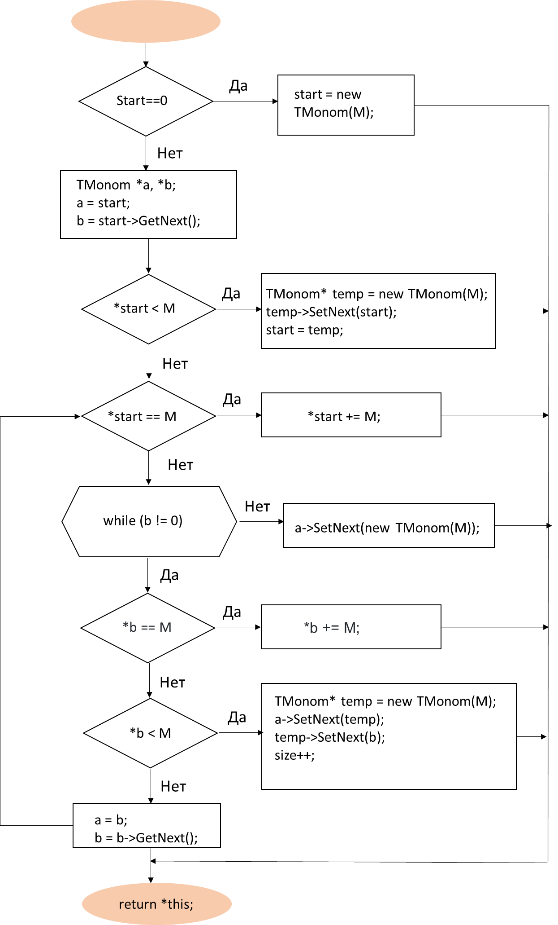

Рисунок 1. Алгоритм сложения полинома и монома

**Сложение двух полиномов**

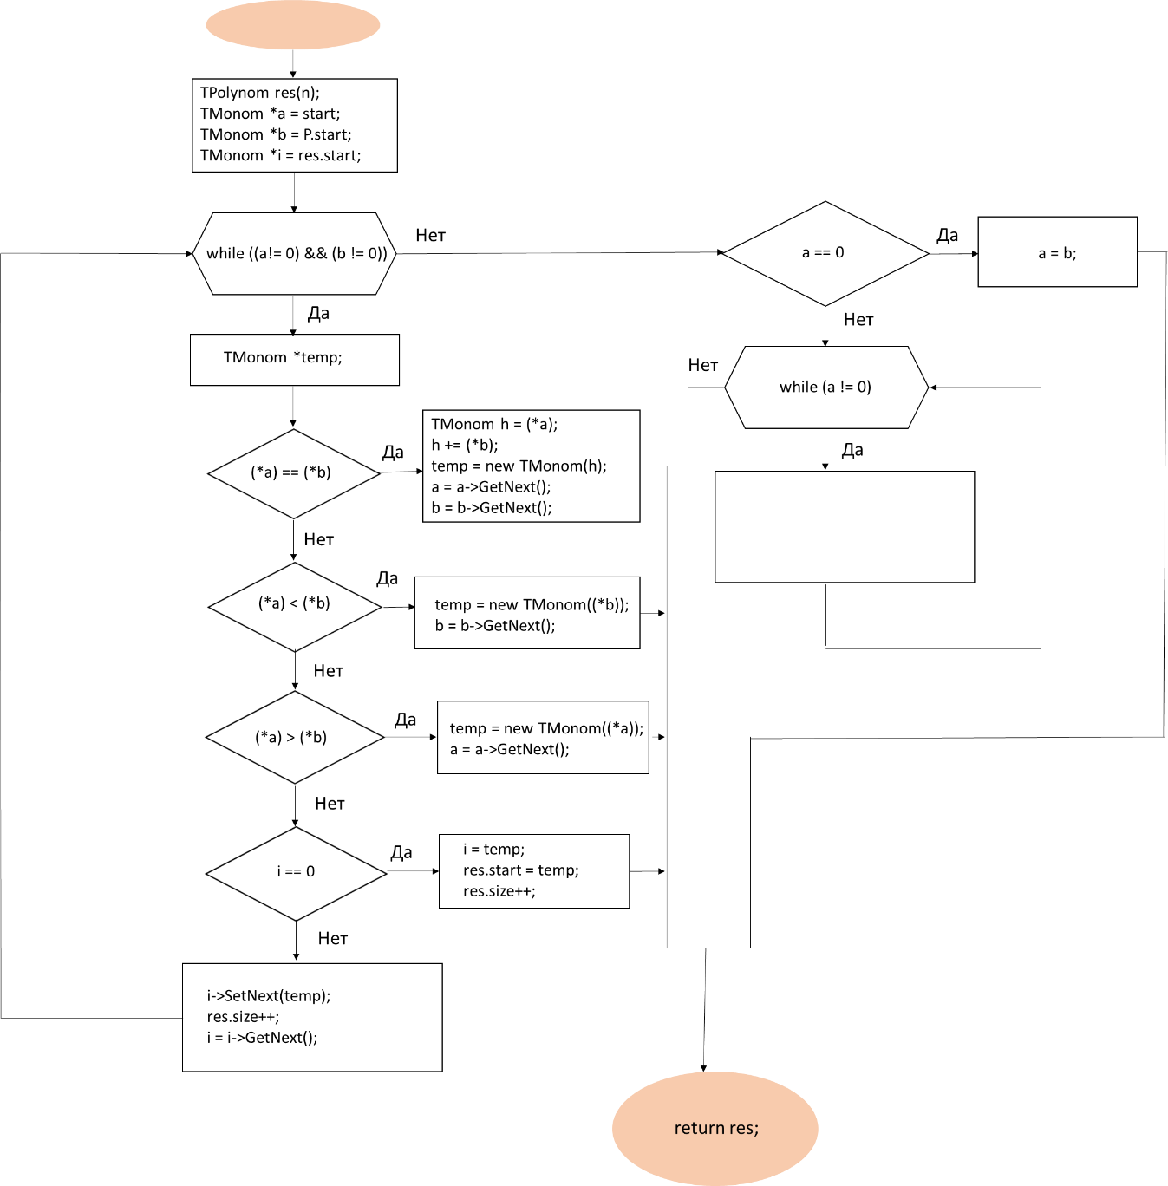

Рисунок 2. Алгоритм сложения двух полиномов

1. **Заключение**

В результате лабораторной работы была разработана система поддержки арифметических действий над полиномами.

Успешно выполнены тесты, проверяющие работоспособность методов классов TMonom и TPolynom. Приведен пример работы программы.

1. **Литература**
   1. Википедия: свободная электронная энциклопедия: на русском языке:

URL: <https://ru.wikipedia.org/wiki/Многочлен>

Дата обращения(15.02.2019)

* 1. Гергель В.П. Методические материалы по курсу «Методы программирования 2», 2015. URL: http://www.itmm.unn.ru/files/2018/11/Primer-1.7.-Razrabotka-obshhego-predstavleniya-linejnogo-spiska.pdf